# 以文育人，启智润心|“现代”辅导员寒假赴曲阜开展“知新润德”优秀传统文化研修

**发布日期: 2026-02-01**原文链接: https://www.sdxd.edu.cn/detail/20260201170615cx9f0e58el6hne1qqs.html

## 文章内容:

以文育人，启智润心|“现代”辅导员寒假赴曲阜开展“知新润德”优秀传统文化研修

为深入学习贯彻习近平文化思想，弘扬中华优秀传统文化，切实提升辅导员队伍的文化素养与育人能力，1月26日至28日，学校组织辅导员赴孔子故里曲阜开展“知新润德”优秀传统文化研修。

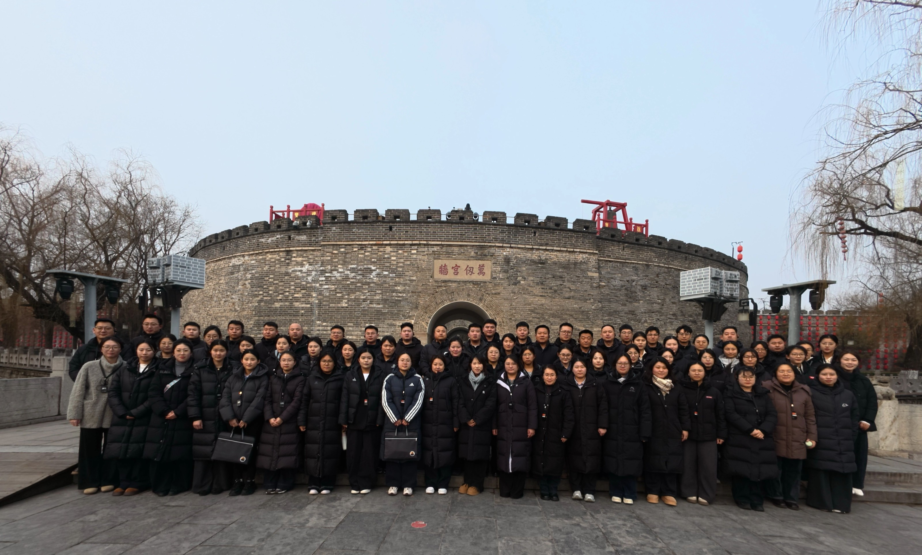

本次培训分为课堂教学、现场教学和体验教学。

课堂教学

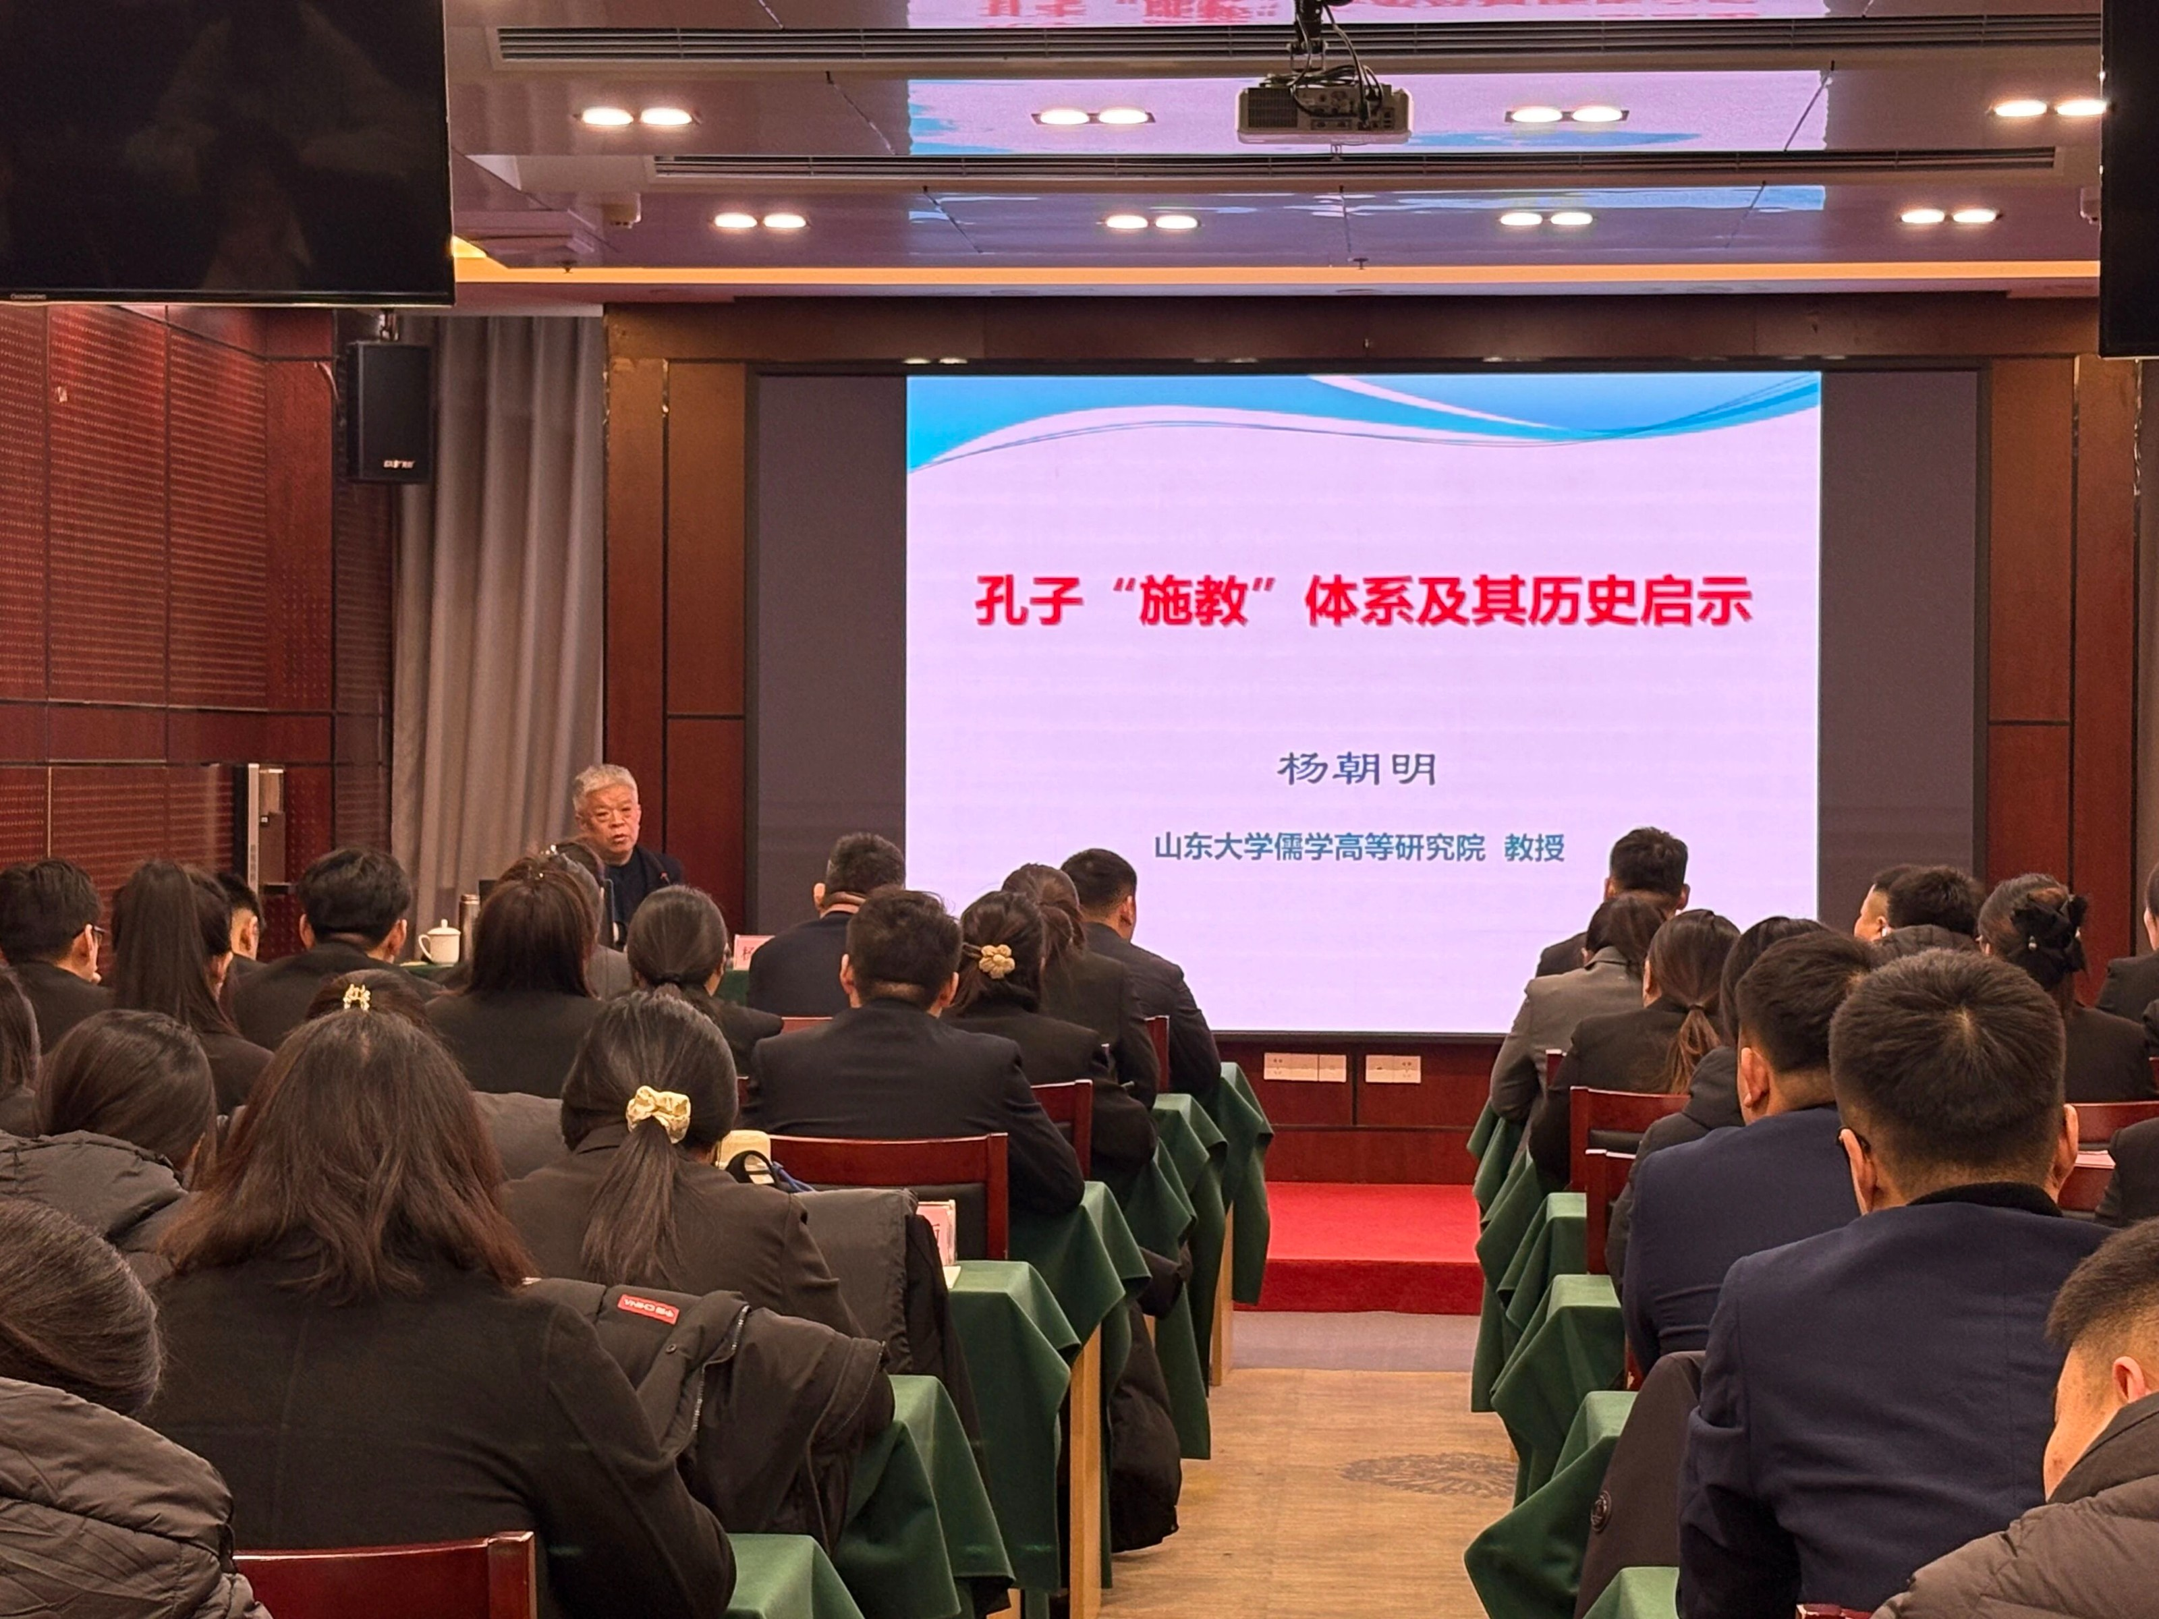

首场课堂教学由山东大学儒学高等研究院特聘教授、孔子研究院原院长杨朝明担任主讲。他以《孔子的“施教”体系及其历史启示》为主题，深入阐释了孔子以“诗书礼乐”为核心的完备“成德之教”体系。

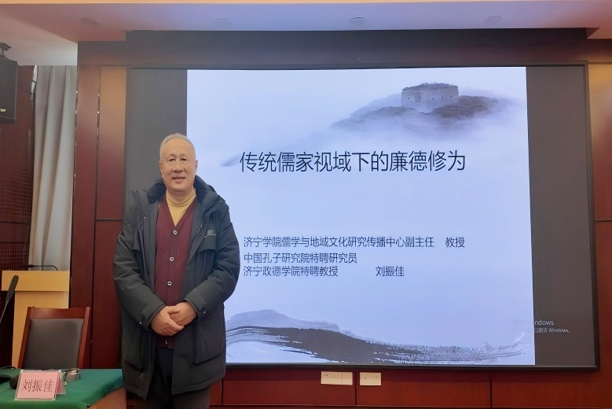

济宁学院儒学与区域文化研究传播中心副主任、教授刘振佳以《儒家传统视域下的廉德修为》为题，从儒家文化核心出发，阐释“廉德”内涵与当代价值。

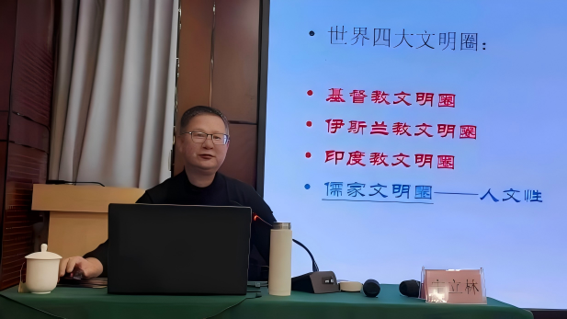

曲阜师范大学教授、孔子文化研究院暨洙泗书院副院长宋立林以《为人之道与为师之德》为题，立足于中华优秀传统文化，紧密结合新时代教师职业素养与专业发展要求，深入阐释儒家修身立德的核心要义。

现场教学与体验教学

“现代”辅导员前往孔庙、孔府、孔子研究院、中国教师博物馆、尼山圣境开展现场教学与体验教学。

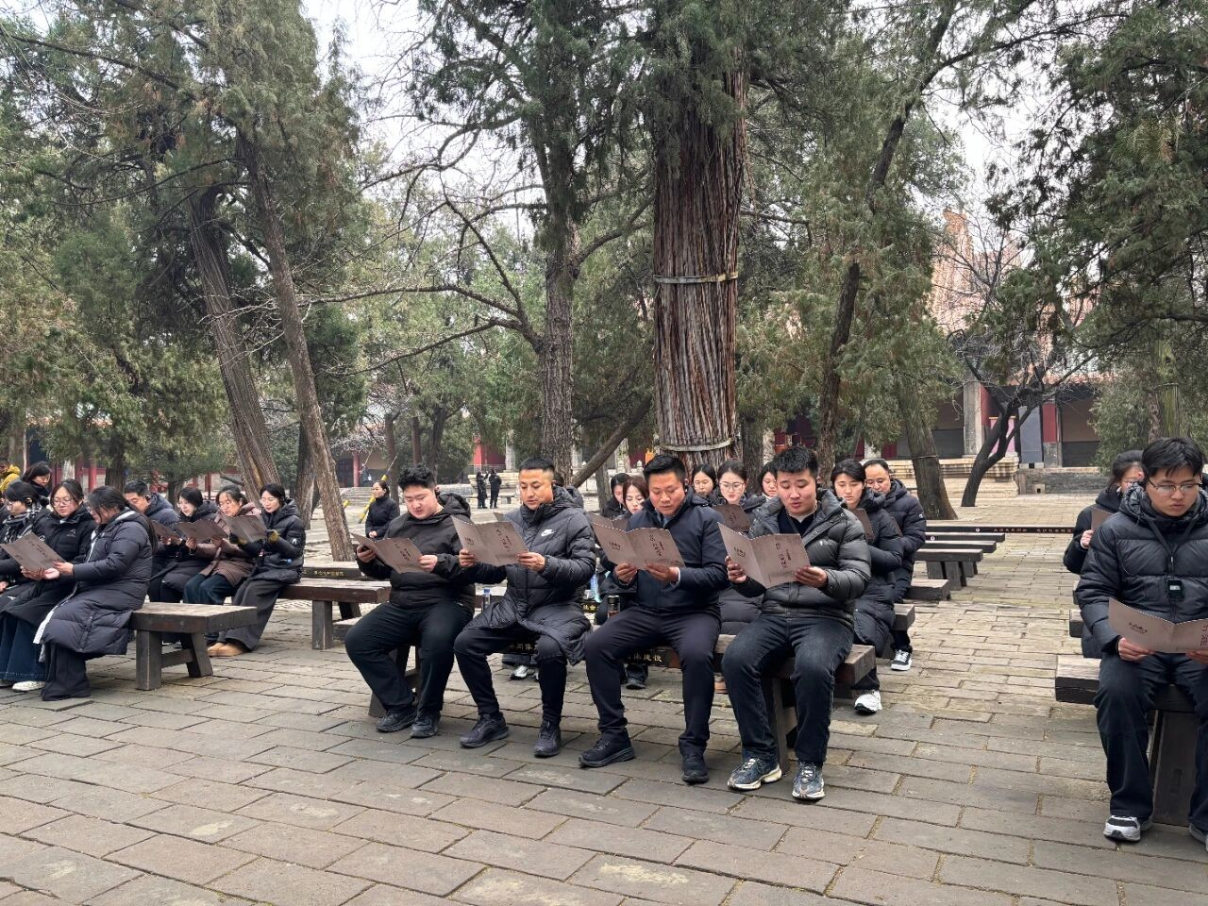

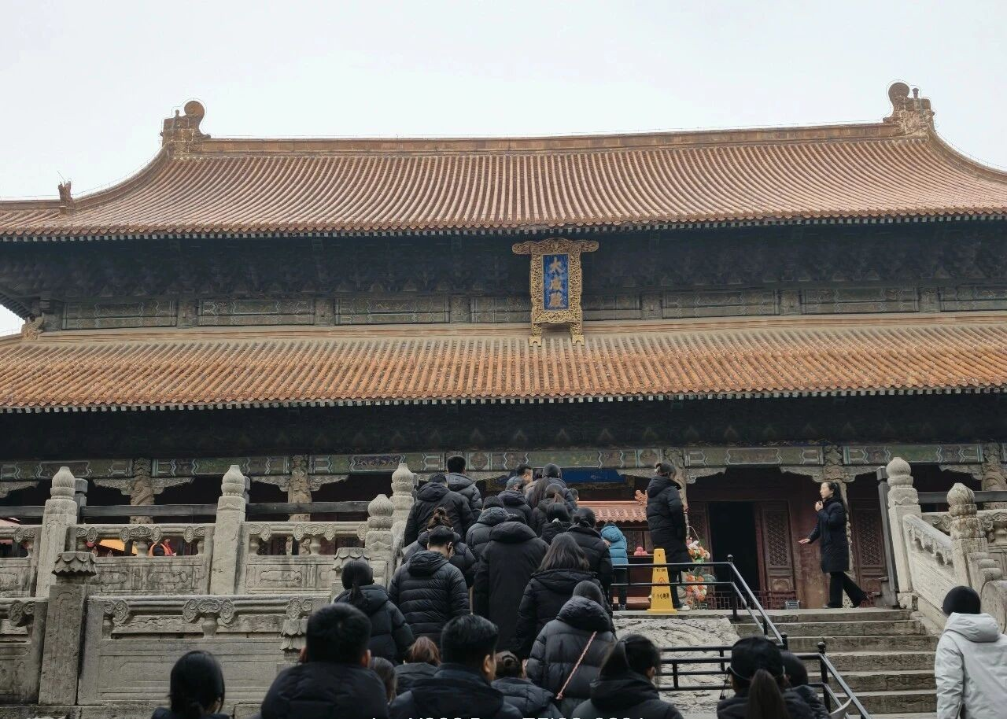

在杏坛，他们诵《论语》以叩问师道，以古朴之声涵养为师者的德性与初心；于万仞宫墙下，他们仰观千年传承，聆听儒家思想如何在历史长河中奔涌不息；走过孔氏家庙、重光门，他们以脚步丈量“孝悌为本”的家训阶梯，触摸“修身齐家”的伦理基石……一砖一木，皆为无声的经典；一堂一匾，尽是镌刻在时空中的儒风师韵。

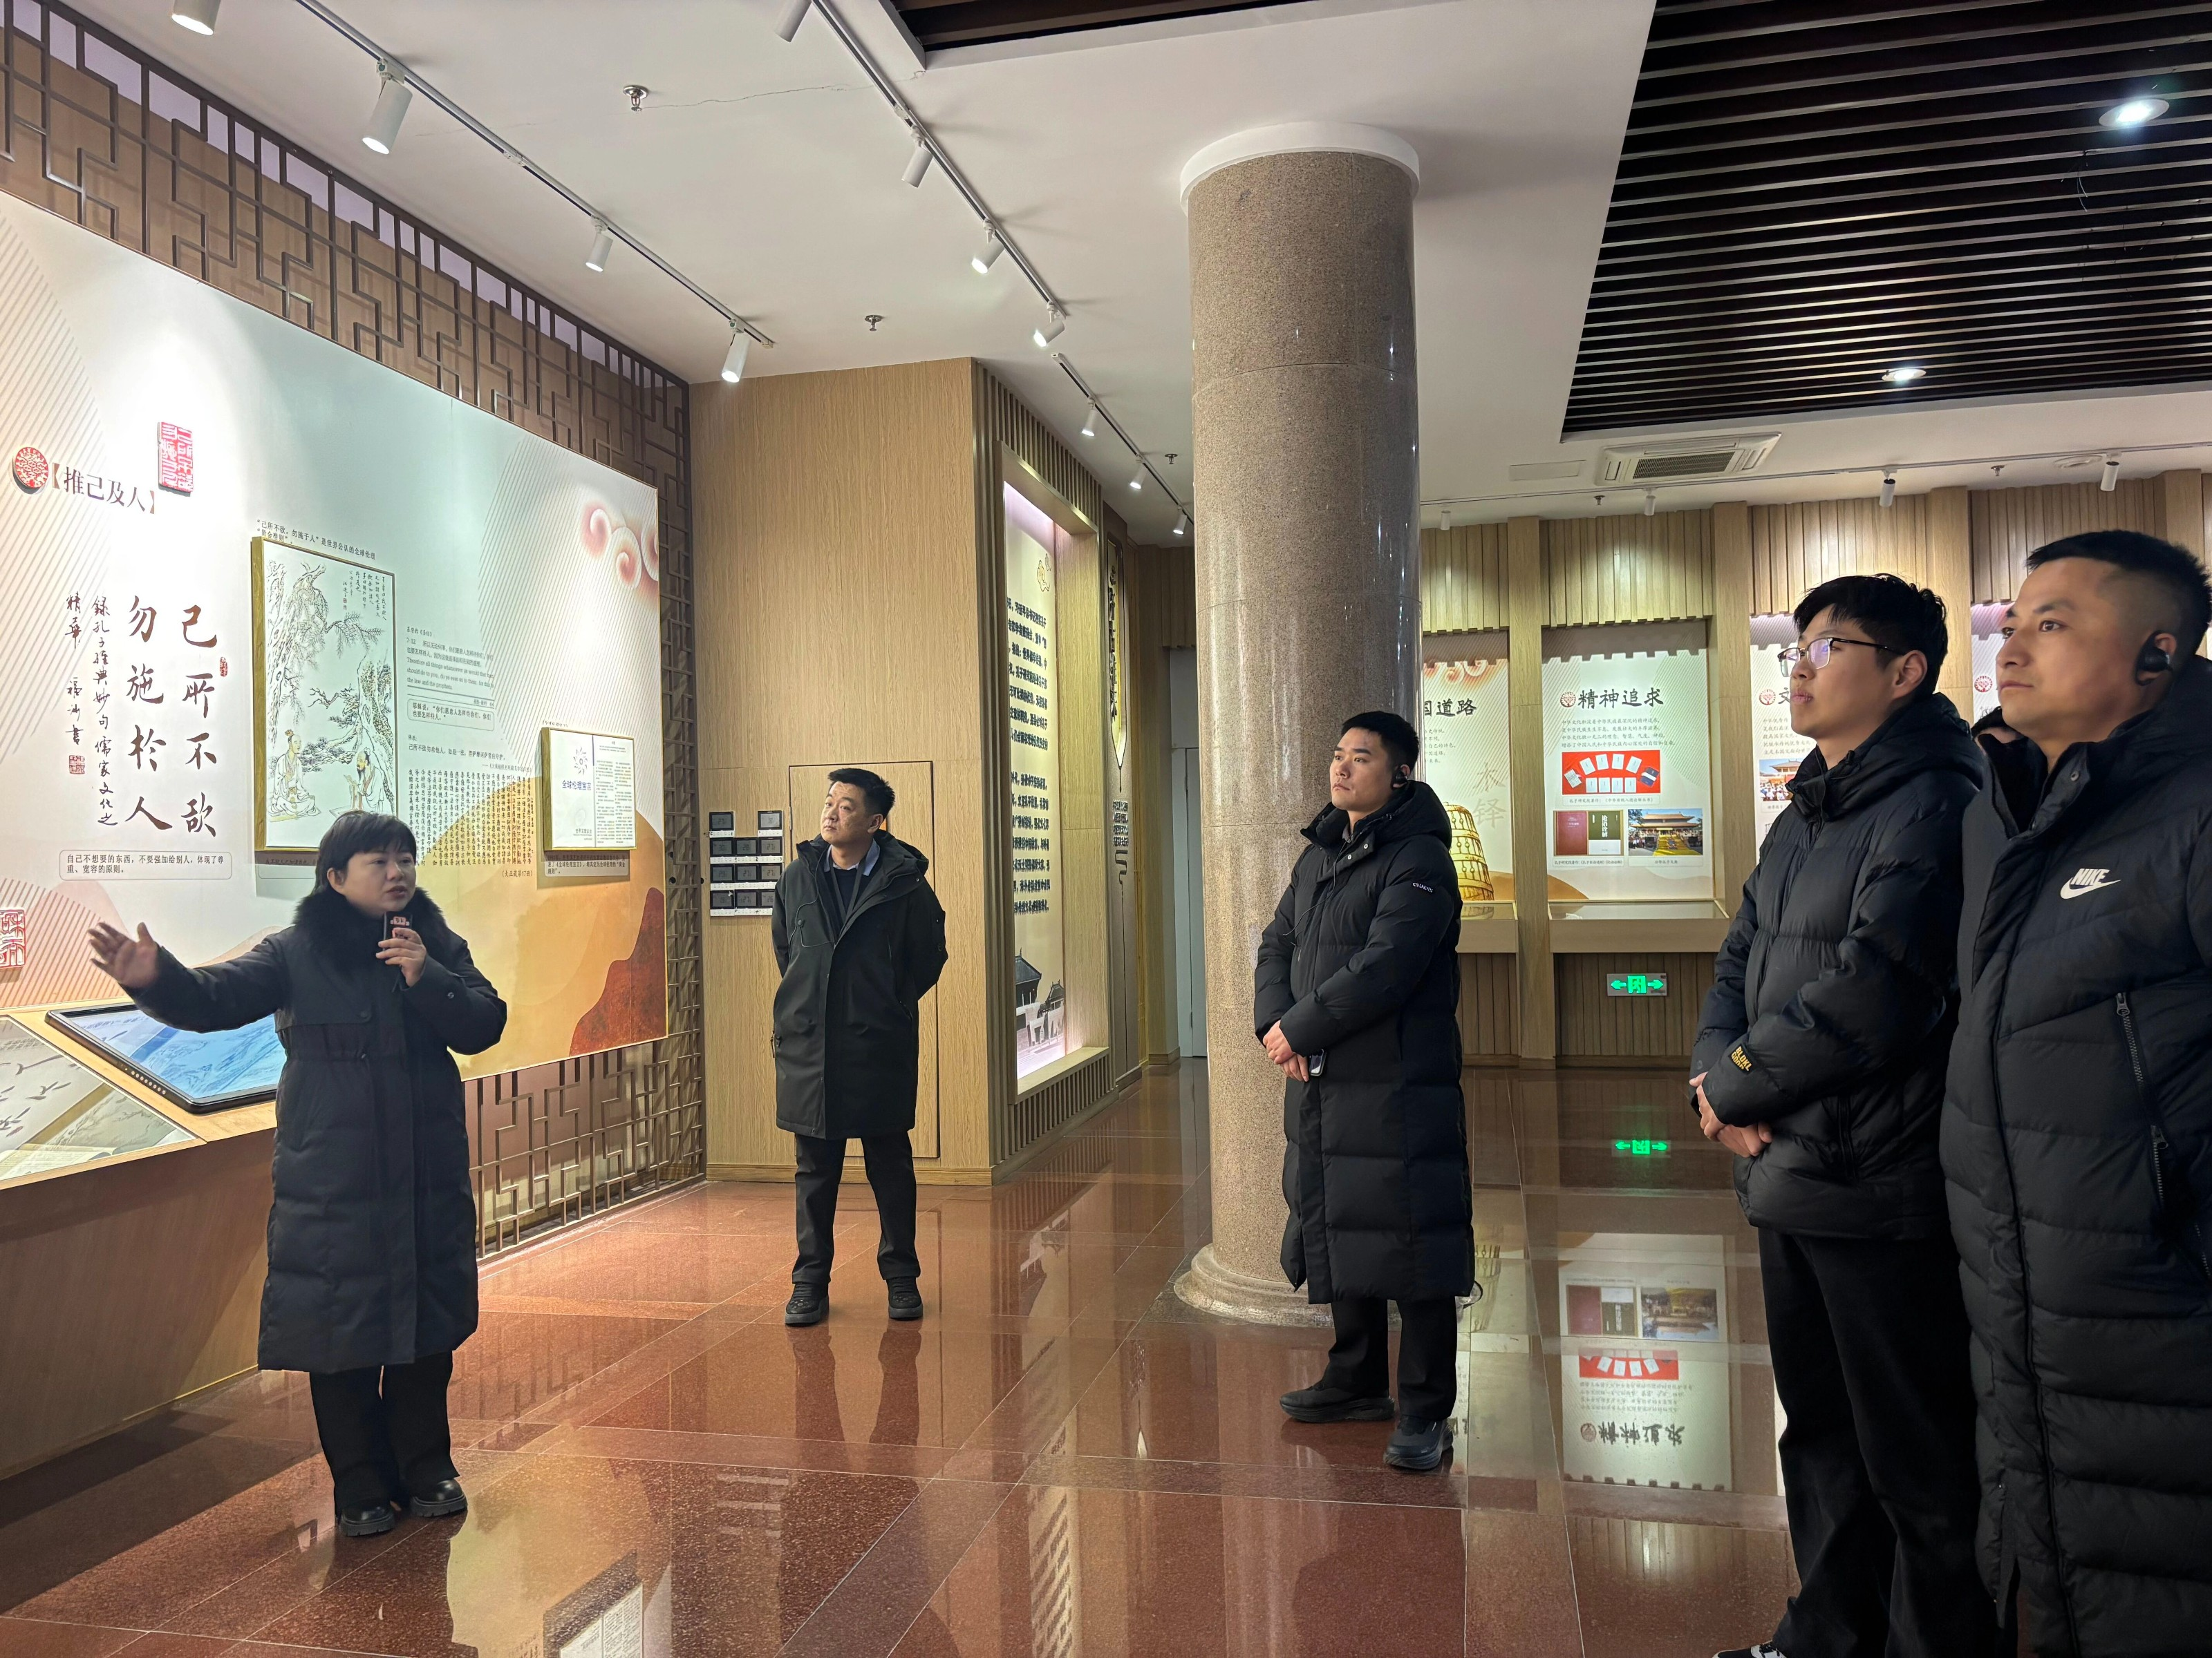

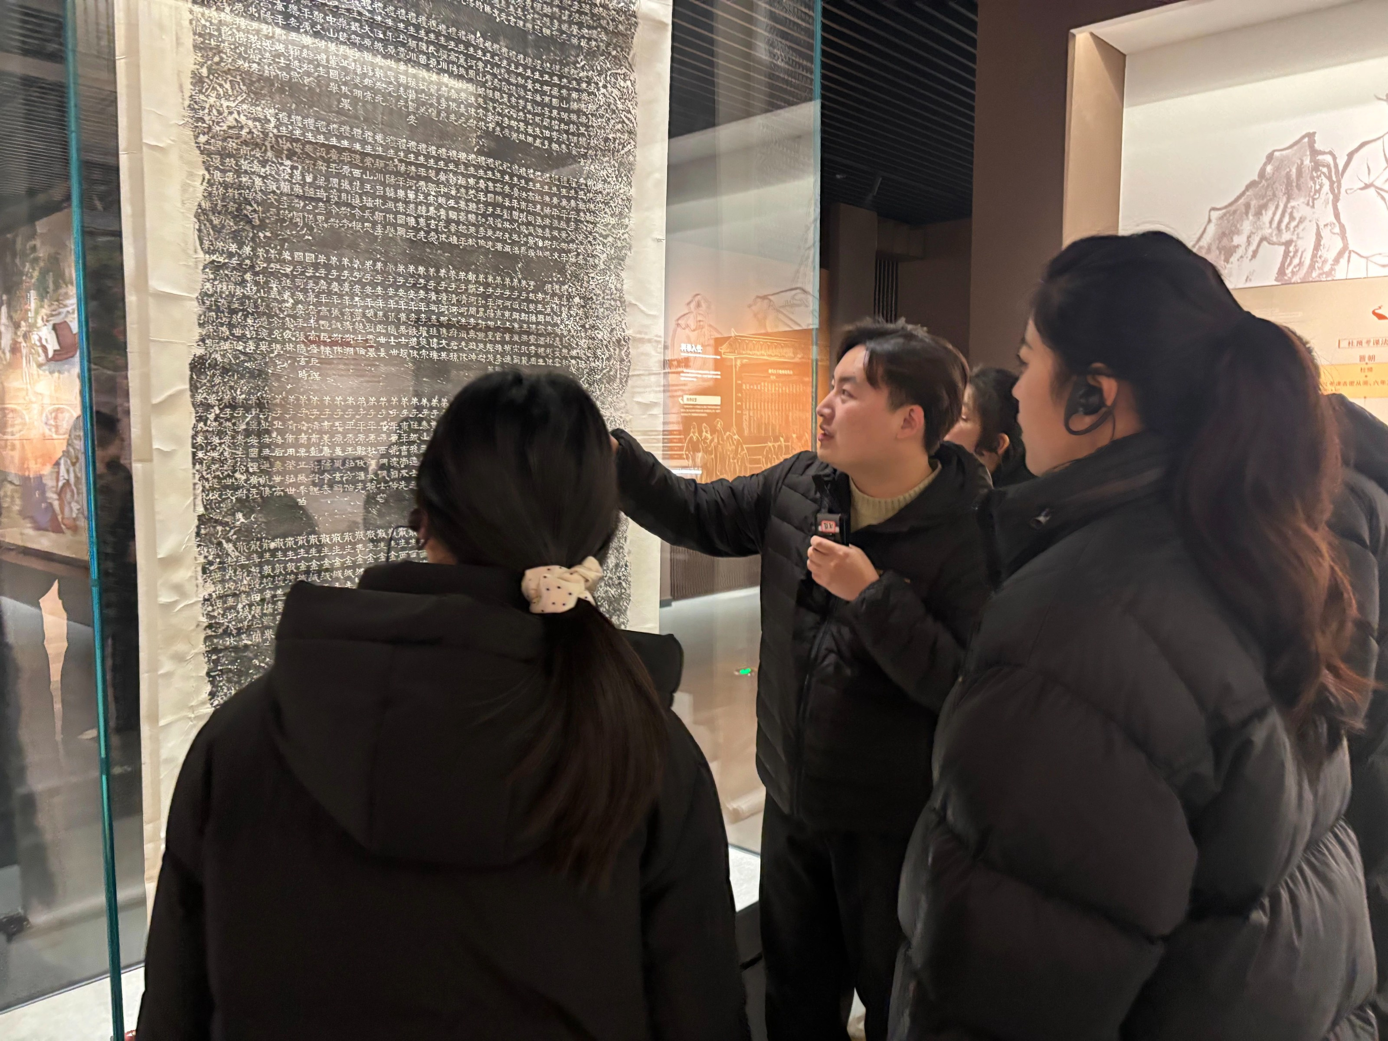

行于孔子研究院的思想高台，立于中国教师博物馆的历史长廊，登临尼山圣境，他们追溯儒家文化的起源与发展脉络，深切感悟孔子“逝者如斯夫”的惜时奋进精神，逐步加深了对儒家思想在新时代背景下的理解。

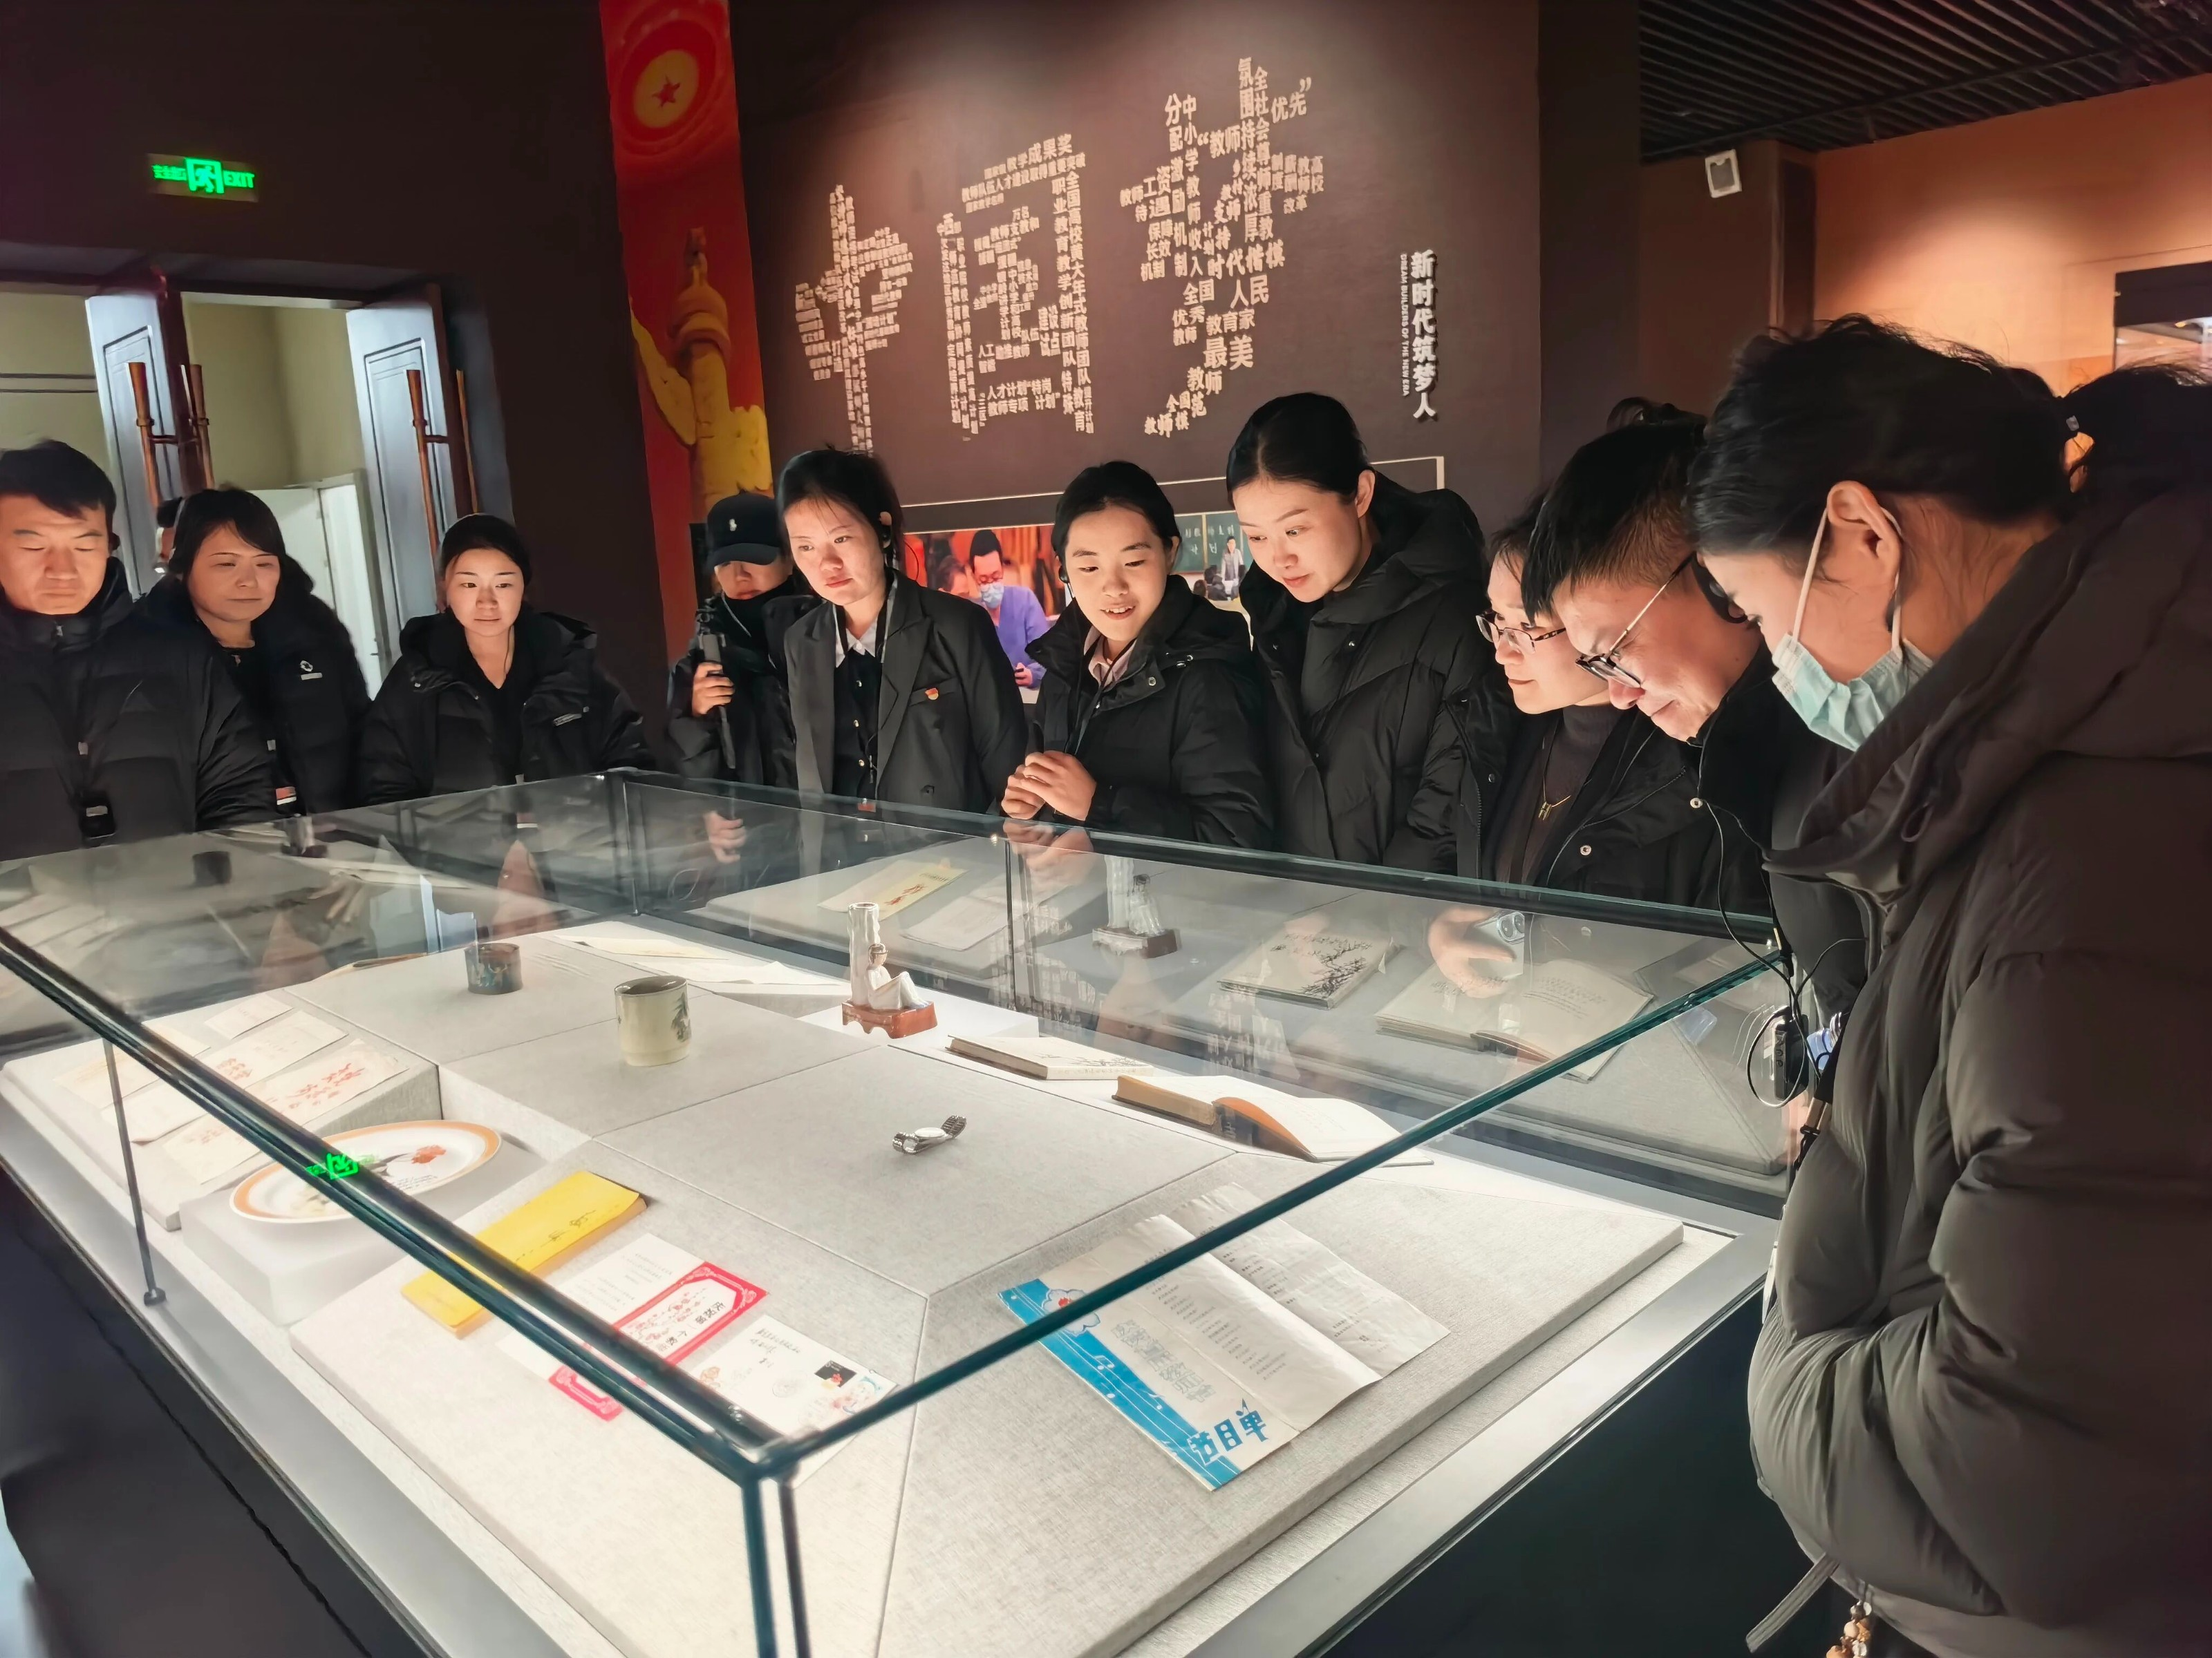

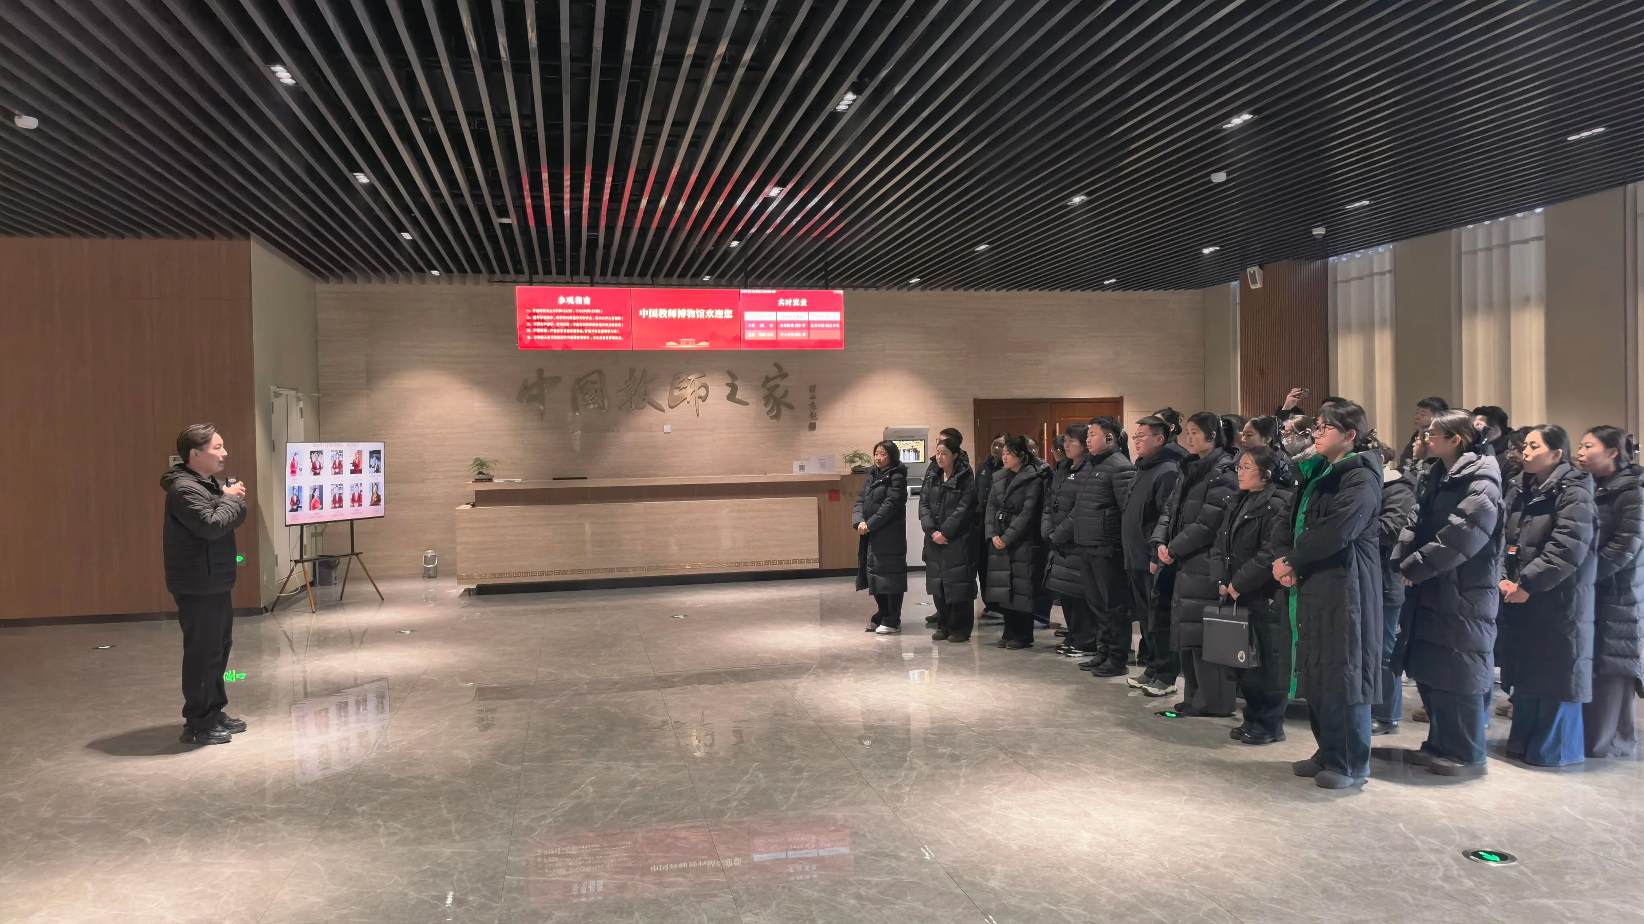

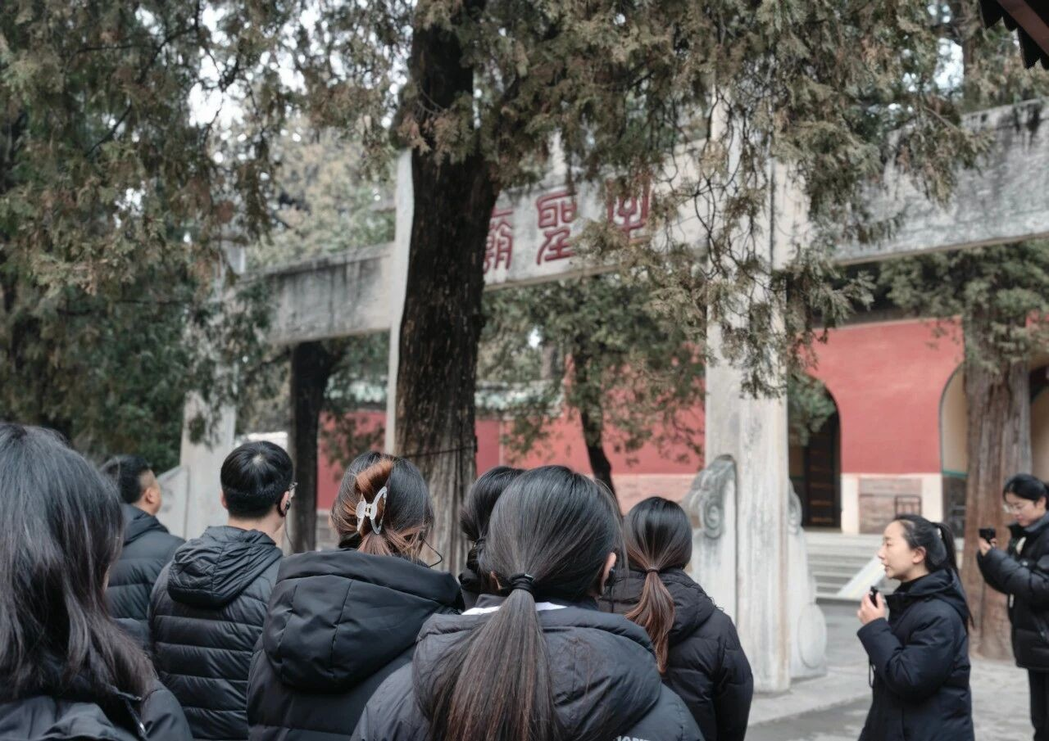

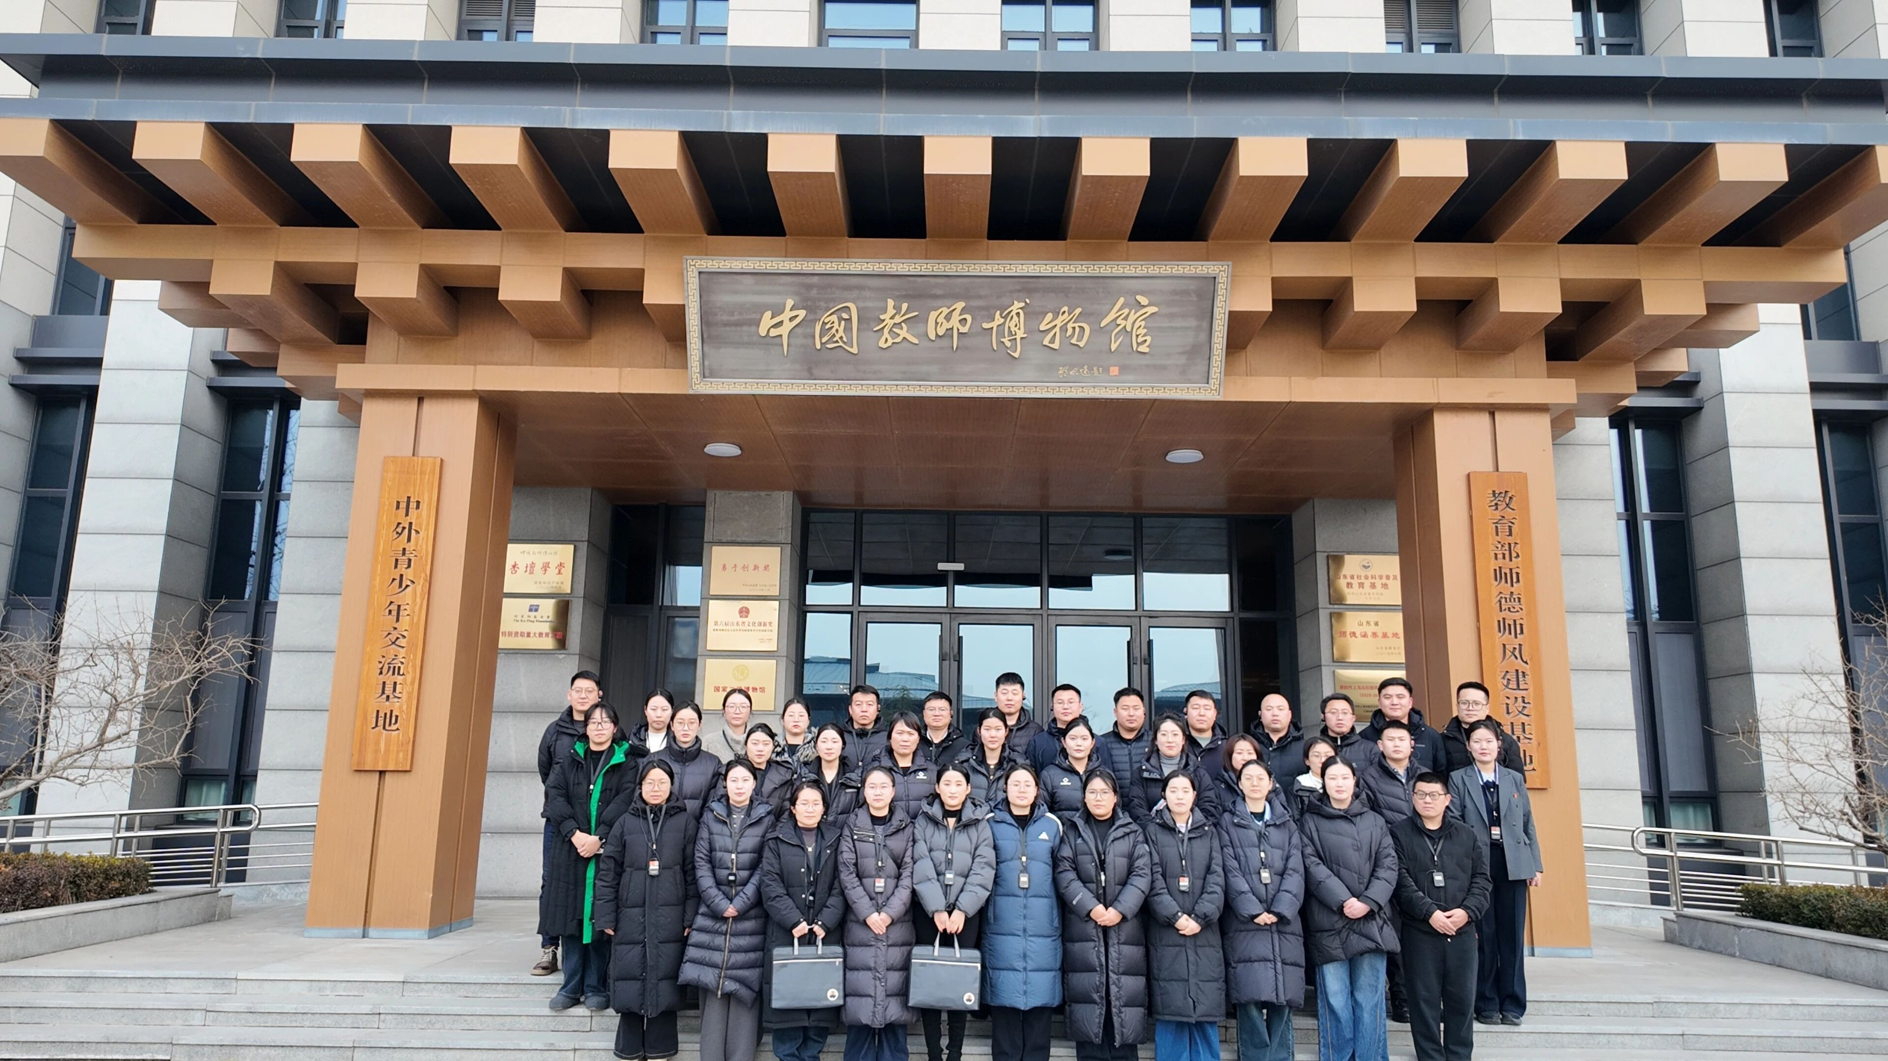

培训期间，“现代”辅导员开展每日感悟分享，结合当日所学畅谈心得、互鉴经验，在交流探讨中凝聚共识，进一步深化了对中华优秀传统文化的认知与热爱。

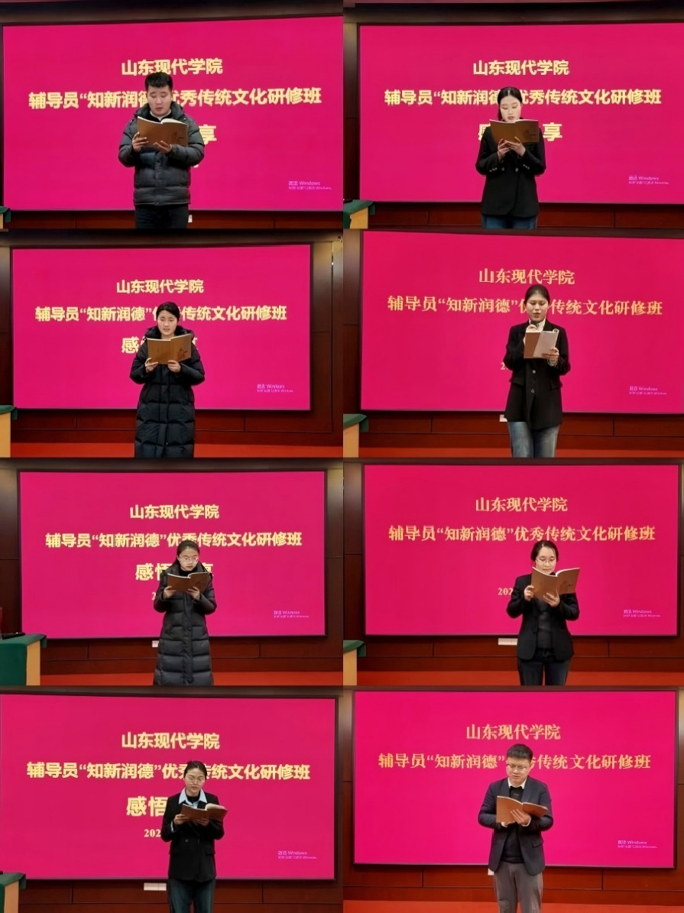

此次研学日程紧凑有序、内容丰富充实。相信全体“现代”辅导员将把曲阜所见所闻、所思所悟转化为育人实践的智慧与力量，在今后的工作中更好地传承和弘扬中华优秀传统文化，为培养担当民族复兴大任的时代新人贡献力量。